Pruebas Visualizador de estados financieros:

1. Carga del modulo con versión de estados de financieros:

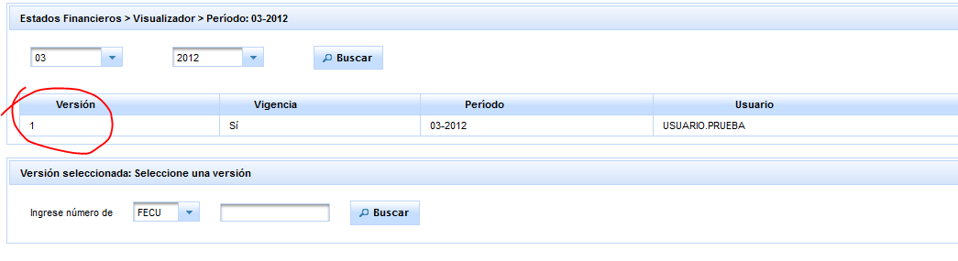

1. Se busca FECU sin seleccionar versión de estados financieros:

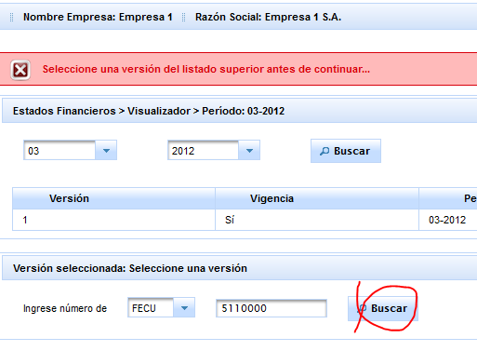

1. Se selecciona versión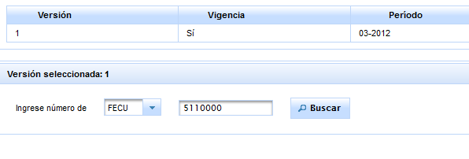
2. Se intenta la búsqueda nuevamente con éxito. Se muestra la FECU y el detalle de las cuentas. También se busca por cuenta con éxito:
   1. Búsqueda por FECU:

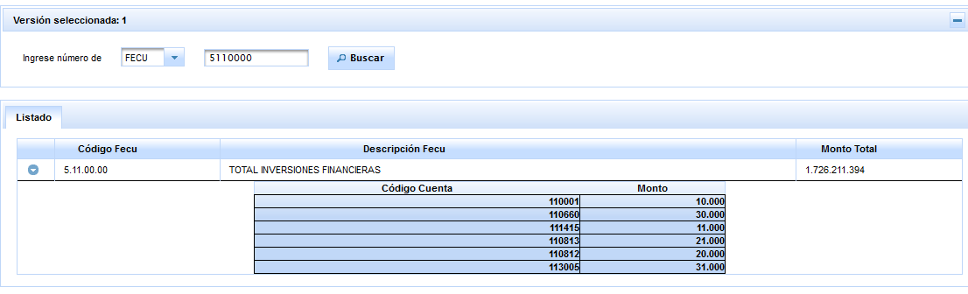

1. Búsqueda por Cuenta:

